2013年全国统一高考数学试卷（文科）（新课标Ⅰ）
一、选择题共12小题．每小题5分，共60分．在每个小题给出的四个选项中，只有一项是符合题目要求的一项．
1．（5分）已知集合A={1，2，3，4}，B={x|x=n²，n∈A}，则A∩B=（ ）
A．{1，4} B．{2，3} C．{9，16} D．{1，2}
2．（5分）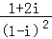=（ ）
A．﹣1﹣i B．﹣1+i C．1+i D．1﹣i
3．（5分）从1，2，3，4中任取2个不同的数，则取出的2个数之差的绝对值为2的概率是（ ）
A． B． C． D．
4．（5分）已知双曲线C：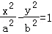（a＞0，b＞0）的离心率为，则C的渐近线方程为（ ）
A．y=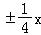 B．y=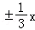 C．y=±x D．y=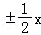
5．（5分）已知命题p：∀x∈R，2^{x}＜3^{x}；命题q：∃x∈R，x³=1﹣x²，则下列命题中为真命题的是（ ）
A．p∧q B．￢p∧q C．p∧￢q D．￢p∧￢q
6．（5分）设首项为1，公比为的等比数列{a_{n}}的前n项和为S_{n}，则（ ）
A．S_{n}=2a_{n}﹣1 B．S_{n}=3a_{n}﹣2 C．S_{n}=4﹣3a_{n} D．S_{n}=3﹣2a_{n}
7．（5分）执行程序框图，如果输入的t∈[﹣1，3]，则输出的s属于（ ）
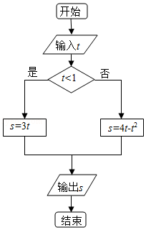
A．[﹣3，4] B．[﹣5，2] C．[﹣4，3] D．[﹣2，5]
8．（5分）O为坐标原点，F为抛物线C：y²=4x的焦点，P为C上一点，若|PF|=4，则△POF的面积为（ ）
A．2 B．2 C．2 D．4
9．（5分）函数f（x）=（1﹣cosx）sinx在[﹣π，π]的图象大致为（ ）
A．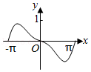 B．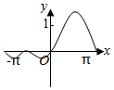
C．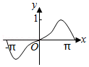 D．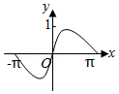
10．（5分）已知锐角△ABC的内角A，B，C的对边分别为a，b，c，23cos²A+cos2A=0，a=7，c=6，则b=（ ）
A．10 B．9 C．8 D．5
11．（5分）某几何体的三视图如图所示，则该几何体的体积为（ ）
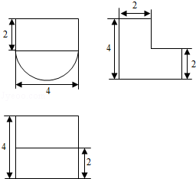
A．16+8π B．8+8π C．16+16π D．8+16π
12．（5分）已知函数f（x）=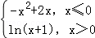，若|f（x）|≥ax，则a的取值范围是（ ）
A．（﹣∞，0] B．（﹣∞，1] C．[﹣2，1] D．[﹣2，0]

二．填空题：本大题共四小题，每小题5分．
13．（5分）已知两个单位向量，的夹角为60°，=t+（1﹣t）．若•=0，则t= ．
14．（5分）设x，y满足约束条件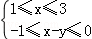，则z=2x﹣y的最大值为 ．
15．（5分）已知H是球O的直径AB上一点，AH：HB=1：2，AB⊥平面α，H为垂足，α截球O所得截面的面积为π，则球O的表面积为 ．
16．（5分）设当x=θ时，函数f（x）=sinx﹣2cosx取得最大值，则cosθ= ．

三.解答题：解答应写出文字说明，证明过程或演算步骤．
17．（12分）已知等差数列{a_{n}}的前n项和S_{n}满足S₃=0，S₅=﹣5．
（Ⅰ）求{a_{n}}的通项公式；
（Ⅱ）求数列{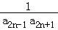}的前n项和．

18．（12分）为了比较两种治疗失眠症的药（分别成为A药，B药）的疗效，随机地选取20位患者服用A药，20位患者服用B药，这40位患者服用一段时间后，记录他们日平均增加的睡眠时间（单位：h）实验的观测结果如下：
服用A药的20位患者日平均增加的睡眠时间：
0.6 1.2 2.7 1.5 2.8 1.8 2.2 2.3 3.2 3.5
2.5 2.6 1.2 2.7 1.5 2.9 3.0 3.1 2.3 2.4
服用B药的20位患者日平均增加的睡眠时间：
3.2 1.7 1.9 0.8 0.9 2.4 1.2 2.6 1.3 1.4
1.6 0.5 1.8 0.6 2.1 1.1 2.5 1.2 2.7 0.5
（Ⅰ）分别计算两种药的平均数，从计算结果看，哪种药的疗效更好？
（Ⅱ）根据两组数据完成下面茎叶图，从茎叶图看，哪种药的疗效更好？
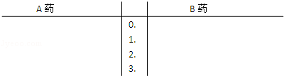

19．（12分）如图，三棱柱ABC﹣A₁B₁C₁中，CA=CB，AB=AA₁，∠BAA₁=60°
（Ⅰ）证明：AB⊥A₁C；
（Ⅱ）若AB=CB=2，A₁C=，求三棱柱ABC﹣A₁B₁C₁的体积．
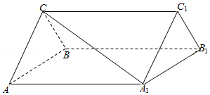

20．（12分）已知函数f（x）=e^{x}（ax+b）﹣x²﹣4x，曲线y=f（x）在点（0，f（0））处切线方程为y=4x+4．
（Ⅰ）求a，b的值；
（Ⅱ）讨论f（x）的单调性，并求f（x）的极大值．

21．（12分）已知圆M：（x+1）²+y²=1，圆N：（x﹣1）²+y²=9，动圆P与圆M外切并与圆N内切，圆心P的轨迹为曲线C．
（Ⅰ）求C的方程；
（Ⅱ）l是与圆P，圆M都相切的一条直线，l与曲线C交于A，B两点，当圆P的半径最长时，求|AB|．

请考生在第22、23、24三题中任选一题作答。注意：只能做所选定的题目。如果多做，则按所做的第一个题目计分，作答时请用2B铅笔在答题卡上将所选题号后的方框涂黑。
22．（10分）（选修4﹣1：几何证明选讲）
如图，直线AB为圆的切线，切点为B，点C在圆上，∠ABC的角平分线BE交圆于点E，DB垂直BE交圆于D．
（Ⅰ）证明：DB=DC；
（Ⅱ）设圆的半径为1，BC=，延长CE交AB于点F，求△BCF外接圆的半径．
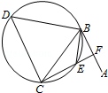

23．已知曲线C₁的参数方程为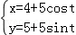（t为参数），以坐标原点为极点，x轴的正半轴为极轴建立极坐标系，曲线C₂的极坐标方程为ρ=2sinθ．
（1）把C₁的参数方程化为极坐标方程；
（2）求C₁与C₂交点的极坐标（ρ≥0，0≤θ＜2π）．

24．已知函数f（x）=|2x﹣1|+|2x+a|，g（x）=x+3．
（Ⅰ）当a=﹣2时，求不等式f（x）＜g（x）的解集；
（Ⅱ）设a＞﹣1，且当x∈[﹣，]时，f（x）≤g（x），求a的取值范围．

